Додаток 2
до Порядку надання відомостей з Єдиного державного реєстру юридичних осіб, фізичних осіб - підприємців та громадських формувань
(пункт 2 розділу II)
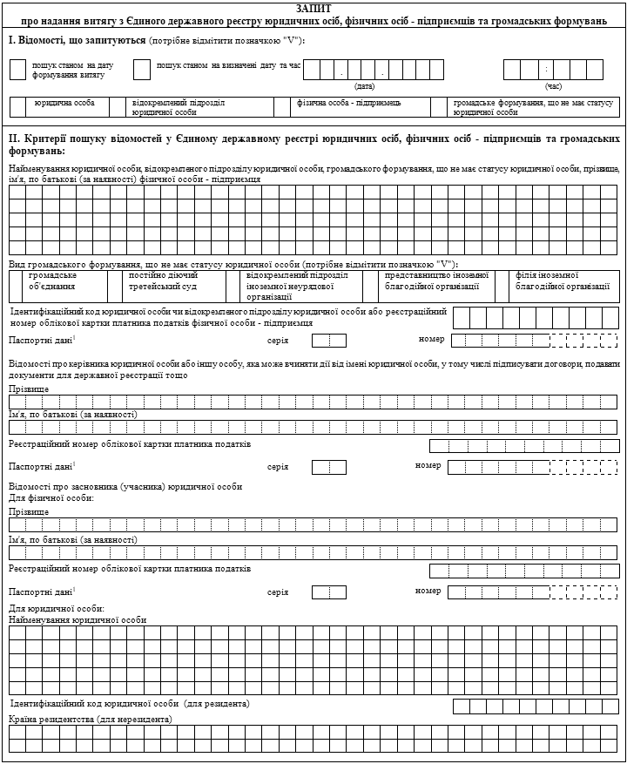
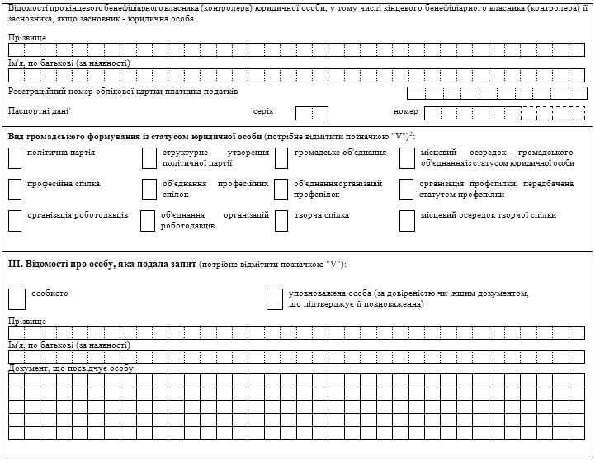
____________
¹ Для фізичних осіб, які мають відмітку в паспорті про право здійснювати платежі за серією та номером паспорта.
² Критерій пошуку застосовується виключно разом з одним або декількома з критеріїв пошуку щодо юридичної особи.
Усього подано сторінок:
____________  (дата) | ____________  (підпис) |  | ___________________________________  (прізвище, ініціали заявника)

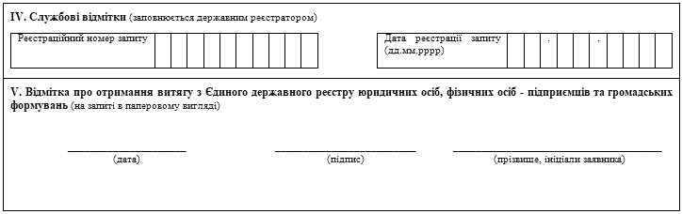

VI. Відомості про юридичну особу, що додатково вносяться до витягу з Єдиного державного реєстру юридичних осіб, фізичних осіб - підприємців та громадських формувань
 |  |  |  |  |  |  |  |  |  | 1. |  |  |  | Усі відомості, визначені пунктами 2 - 31.
 |  |  |  |  |  |  |  |  |  | 2. |  |  |  | Відомості про центральний чи місцевий орган виконавчої влади, до сфери управління якого належить юридична особа публічного права або який здійснює функції з управління корпоративними правами держави у відповідній юридичній особі.
 |  |  |  |  |  |  |  |  |  | 3. |  |  |  | Вид релігійної організації.
 |  |  |  |  |  |  |  |  |  | 4. |  |  |  | Віросповідна приналежність релігійної організації.
 |  |  |  |  |  |  |  |  |  | 5. |  |  |  | Мета діяльності громадського формування.
 |  |  |  |  |  |  |  |  |  | 6. |  |  |  | Перелік засновників та учасників юридичної особи.
 |  |  |  |  |  |  |  |  |  | 7. |  |  |  | Інформація про кінцевого бенефіціарного власника (контролера) юридичної особи, у тому числі кінцевого бенефіціарного власника (контролера) її засновника, якщо засновник - юридична особа, або інформація про відсутність кінцевого бенефіціарного власника (контролера) юридичної особи, у тому числі кінцевого бенефіціарного власника (контролера) її засновника.
 |  |  |  |  |  |  |  |  |  | 8. |  |  |  | Місцезнаходження юридичної особи.
 |  |  |  |  |  |  |  |  |  | 9. |  |  |  | Види діяльності.
 |  |  |  |  |  |  |  |  |  | 10. |  |  |  | Відомості про органи управління юридичної особи (назви відповідно до установчих документів)
 |  |  |  |  |  |  |  |  |  | 11. |  |  |  | Відомості про керівника юридичної особи, та про інших осіб ( за наявності) які можуть вчиняти дії від імені юридичної особи, у тому числі підписувати договори тощо.
 |  |  |  |  |  |  |  |  |  | 12. |  |  |  | Відомості про членів керівних органів.
 |  |  |  |  |  |  |  |  |  | 13. |  |  |  | Розмір статутного (складеного) капіталу (пайового фонду) та розмір частки кожного із засновників (учасників).
 |  |  |  |  |  |  |  |  |  | 14. |  |  |  | Вид установчого документа.
 |  |  |  |  |  |  |  |  |  | 15. |  |  |  | Відомості про установчий документ, на підставі якого діє громадське формування, - у разі створення юридичної особи на підставі установчого документа іншого громадського формування.
 |  |  |  |  |  |  |  |  |  | 16. |  |  |  | Інформація для здійснення зв'язку з юридичною особою.
 |  |  |  |  |  |  |  |  |  | 17. |  |  |  | Дата і номер запису в Єдиному державному реєстрі.
 |  |  |  |  |  |  |  |  |  | 18. |  |  |  | Дані про відокремлені підрозділи юридичної особи.
 |  |  |  |  |  |  |  |  |  | 19. |  |  |  | Дата легалізації (реєстрації) та реєстраційний номер у паперовому Реєстрі політичних партій, Реєстрі об'єднань громадян, Реєстрі творчих спілок - для громадських формувань, легалізованих (зареєстрованих) до набрання чинності Законом України "Про державну реєстрацію юридичних осіб, фізичних осіб - підприємців та громадських формувань".
 |  |  |  |  |  |  |  |  |  | 20. |  |  |  | Дані про перебування юридичної особи у процесі припинення, у тому числі дані про рішення щодо припинення юридичної особи, відомості про комісію з припинення (ліквідатора, ліквідаційну комісію тощо) та про строк, визначений засновниками (учасниками) юридичної особи, судом або органом, що прийняв рішення про припинення юридичної особи, для заявлення кредиторами своїх вимог.
 |  |  |  |  |  |  |  |  |  | 21. |  |  |  | Дані про скасування рішення засновників (учасників) або уповноваженого ними органу щодо припинення юридичної особи.
 |  |  |  |  |  |  |  |  |  | 22. |  |  |  | Дані про перебування юридичної особи у процесі провадження у справі про банкрутство, санації, у тому числі відомості про розпорядника майна, керуючого санацією.
 |  |  |  |  |  |  |  |  |  | 23. |  |  |  | Дані про юридичних осіб, правонаступником яких є зареєстрована юридична особа.
 |  |  |  |  |  |  |  |  |  | 24. |  |  |  | Дані про юридичних осіб - правонаступників.
 |  |  |  |  |  |  |  |  |  | 25. |  |  |  | Відомості про заборону діяльності громадського формування.
 |  |  |  |  |  |  |  |  |  | 26. |  |  |  | Місце зберігання реєстраційної справи в паперовій формі.
 |  |  |  |  |  |  |  |  |  | 27. |  |  |  | Дані про надання відомостей з Єдиного державного реєстру.
 |  |  |  |  |  |  |  |  |  | 28. |  |  |  | Відомості, отримані в порядку інформаційної взаємодії між Єдиним державним реєстром та інформаційними системами державних органів.
 |  |  |  |  |  |  |  |  |  | 29. |  |  |  | Відомості про смерть засновника (учасника) юридичної особи, визнання його безвісно відсутнім чи оголошення померлим, відомості про смерть керівника юридичної особи та особи, яка може вчиняти дії від імені юридичної особи.
 |  |  |  |  |  |  |  |  |  | 30. |  |  |  | Дані про символіку.
 |  |  |  |  |  |  |  |  |  | 31. |  |  |  | Дані про хронологію реєстраційних дій.
____________  (дата) |  |  |  |  |  |  |  |  |  |  |  |  |  |  |  |  | ____________  (підпис) |  | ___________________________________  (прізвище, ініціали заявника)
VII. Відомості про державні органи та органи місцевого самоврядування як юридичні особи, що додатково вносяться до витягу з Єдиного державного реєстру юридичних осіб, фізичних осіб - підприємців та громадських формувань
 |  |  |  |  |  |  | 1. |  |  |  |  | Усі відомості, визначені пунктами 2 - 16.
 |  |  |  |  |  |  | 2. |  |  |  |  | Види діяльності.
 |  |  |  |  |  |  | 3. |  |  |  |  | Дані про розпорядчий акт, на підставі якого створено юридичну особу (крім місцевих рад та їхніх виконавчих комітетів).
 |  |  |  |  |  |  | 4. |  |  |  |  | Відомості про керівника юридичної особи.
 |  |  |  |  |  |  | 5. |  |  |  |  | Відомості про осіб, які можуть вчиняти дії від імені юридичної особи, у тому числі підписувати договори тощо.
 |  |  |  |  |  |  | 6. |  |  |  |  | Інформація для здійснення зв'язку з юридичною особою.
 |  |  |  |  |  |  | 7. |  |  |  |  | Дата і номер запису в Єдиному державному реєстрі.
 |  |  |  |  |  |  | 8. |  |  |  |  | Дані про відокремлені підрозділи юридичної особи.
 |  |  |  |  |  |  | 9. |  |  |  |  | Дані про перебування юридичної особи у процесі припинення, у тому числі дані про рішення щодо припинення юридичної особи, відомості про комісію з припинення (ліквідатора, ліквідаційну комісію тощо) та про строк, визначений органом, що прийняв рішення про припинення юридичної особи, для заявлення кредиторами своїх вимог.
 |  |  |  |  |  |  | 10. |  |  |  |  | Дані про скасування рішення органу, що прийняв рішення про припинення юридичної особи.
 |  |  |  |  |  |  | 11. |  |  |  |  | Дані про юридичних осіб, правонаступником яких є зареєстрована юридична особа.
 |  |  |  |  |  |  | 12. |  |  |  |  | Дані про юридичних осіб - правонаступників.
 |  |  |  |  |  |  | 13. |  |  |  |  | Місце зберігання реєстраційної справи в паперовій формі.
 |  |  |  |  |  |  | 14. |  |  |  |  | Дані про надання відомостей з Єдиного державного реєстру.
 |  |  |  |  |  |  | 15. |  |  |  |  | Відомості, отримані в порядку інформаційної взаємодії між Єдиним державним реєстром та інформаційними системами державних органів.
 |  |  |  |  |  |  | 16. |  |  |  |  | Дані про хронологію реєстраційних дій.
____________  (дата) |  |  |  |  |  |  |  |  |  |  |  |  |  |  |  | ____________  (підпис) |  |  | ___________________________________  (прізвище, ініціали заявника)
VIII. Відомості про відокремлений підрозділ юридичної особи, що додатково вносяться до витягу з Єдиного державного реєстру юридичних осіб, фізичних осіб - підприємців та громадських формувань
 |  |  |  |  | 1. |  |  | Усі відомості, визначені пунктами 2 - 22.
 |  |  |  |  | 2. |  |  | Види діяльності відокремленого підрозділу.
 |  |  |  |  | 3. |  |  | Відомості щодо юридичної особи.
 |  |  |  |  | 4. |  |  | Відомості про керівника відокремленого підрозділу.
 |  |  |  |  | 5. |  |  | Відомості про членів керівних органів (для відокремленого підрозділу громадського формування).
 |  |  |  |  | 6. |  |  | Дані про підрозділ громадського формування, що має статус юридичної особи (місцевий осередок громадського об'єднання, місцевий осередок творчої спілки, організацію профспілки).
 |  |  |  |  | 7. |  |  | Дані про те, що юридична особа є відокремленим підрозділом громадського формування.
 |  |  |  |  | 8. |  |  | Дані про те, що юридична особа є структурним утворенням політичної партії.
 |  |  |  |  | 9. |  |  | Відомості про структурні утворення політичної партії.
 |  |  |  |  | 10. |  |  | Вид структурного утворення політичної партії (обласна, міська, районна організація, первинний осередок, інше структурне утворення).
 |  |  |  |  | 11. |  |  | Територія, у межах якої діє структурне утворення політичної партії, наявність статусу юридичної особи.
 |  |  |  |  | 12. |  |  | Дата і номер рішення керівного органу політичної партії, яким завірено заяву про державну реєстрацію структурного утворення політичної партії.
 |  |  |  |  | 13. |  |  | Відомості про структурні утворення політичної партії із статусом юридичної особи.
 |  |  |  |  | 14. |  |  | Додаткові відомості про структурні утворення політичної партії, що не мають статусу юридичної особи.
 |  |  |  |  | 15. |  |  | Відомості про належність відокремленого підрозділу юридичної особи, що припиняється шляхом злиття, приєднання, поділу або перетворення, до юридичної особи - правонаступника.
 |  |  |  |  | 16. |  |  | Дата і номер запису про включення до Єдиного державного реєстру відомостей про відокремлений підрозділ юридичної особи.
 |  |  |  |  | 17. |  |  | Відомості про закриття відокремленого підрозділу.
 |  |  |  |  | 18. |  |  | Інформація для здійснення зв'язку з відокремленим підрозділом.
 |  |  |  |  | 19. |  |  | Місце зберігання реєстраційної справи юридичної особи в паперовій формі.
 |  |  |  |  | 20. |  |  | Дані про надання відомостей з Єдиного державного реєстру.
 |  |  |  |  | 21. |  |  | Відомості, отримані в порядку інформаційної взаємодії між Єдиним державним реєстром та інформаційними системами державних органів.
 |  |  |  |  | 22. |  |  | Дані про хронологію реєстраційних дій.
____________  (дата) |  |  |  |  |  |  |  |  |  |  |  |  |  |  | ____________  (підпис) |  |  |  | ___________________________________  (прізвище, ініціали заявника)
IX. Відомості про громадське формування, що не має статусу юридичної особи, що додатково вносяться до витягу з Єдиного державного реєстру юридичних осіб, фізичних осіб - підприємців та громадських формувань
 |  |  | 1. |  |  | Про громадське об'єднання, що не має статусу юридичної особи:
 |  |  |  |  |  | 1.1. |  |  |  |  | Усі відомості, визначені пунктами 1.2 - 1.14.
 |  |  |  |  |  | 1.2. |  |  |  |  | Найменування, у тому числі скорочене (за наявності).
 |  |  |  |  |  | 1.3. |  |  |  |  | Дата утворення громадського об'єднання.
 |  |  |  |  |  | 1.4. |  |  |  |  | Дата і номер запису про проведення державної реєстрації громадського формування в Єдиному державному реєстрі.
 |  |  |  |  |  | 1.5. |  |  |  |  | Перелік засновників громадського об'єднання.
 |  |  |  |  |  | 1.6. |  |  |  |  | Відомості про керівника громадського об'єднання; відомості про особу (осіб), уповноважену (уповноважених) представляти громадське об'єднання.
 |  |  |  |  |  | 1.7. |  |  |  |  | Мета діяльності.
 |  |  |  |  |  | 1.8. |  |  |  |  | Місцезнаходження громадського об'єднання.
 |  |  |  |  |  | 1.9. |  |  |  |  | Інформація для здійснення зв'язку.
 |  |  |  |  |  | 1.10. |  |  |  |  | Відомості про припинення діяльності.
 |  |  |  |  |  | 1.11. |  |  |  |  | Вид установчого документа (за наявності).
 |  |  |  |  |  | 1.12. |  |  |  |  | Місце зберігання реєстраційної справи в паперовій формі.
 |  |  |  |  |  | 1.13. |  |  |  |  | Дані про надання відомостей з Єдиного державного реєстру.
 |  |  |  |  |  | 1.14. |  |  |  |  | Дані про хронологію реєстраційних дій.
 |  |  | 2. |  |  | Про відокремлені підрозділи іноземних неурядових організацій, представництва, філії іноземних благодійних організацій:
 |  |  |  |  |  | 2.1. |  |  |  |  | Усі відомості, визначені пунктами 2.2 - 2.16.
 |  |  |  |  |  | 2.2. |  |  |  |  | Повне найменування відокремленого підрозділу іноземної неурядової організації, представництва, філії іноземної благодійної організації.
 |  |  |  |  |  | 2.3. |  |  |  |  | Ідентифікаційний код.
 |  |  |  |  |  | 2.4. |  |  |  |  | Вид (відокремлений підрозділ, філія, представництво тощо).
 |  |  |  |  |  | 2.5. |  |  |  |  | Мета діяльності.
 |  |  |  |  |  | 2.6. |  |  |  |  | Прізвище, ім'я, по батькові (за наявності) керівника.
 |  |  |  |  |  | 2.7. |  |  |  |  | Місцезнаходження відокремленого підрозділу іноземної неурядової організації, представництва, філії іноземної благодійної організації.
 |  |  |  |  |  | 2.8. |  |  |  |  | Відомості про іноземну неурядову (благодійну) організацію.
 |  |  |  |  |  | 2.9. |  |  |  |  | Дата видачі довіреності на ім'я керівника відокремленого підрозділу іноземної неурядової організації, представництва, філії іноземної благодійної організації і дата закінчення строку дії довіреності.
 |  |  |  |  |  | 2.10. |  |  |  |  | Дата реєстрації та номер у Реєстрі об'єднань громадян (для відокремлених підрозділів, зареєстрованих до 01 січня 2013 року).
 |  |  |  |  |  | 2.11. |  |  |  |  | Дата і номер запису про проведення державної реєстрації громадського формування в Єдиному державному реєстрі.
 |  |  |  |  |  | 2.12. |  |  |  |  | Вид установчого документа (за наявності).
 |  |  |  |  |  | 2.13. |  |  |  |  | Місце зберігання реєстраційної справи в паперовій формі.
 |  |  |  |  |  | 2.14. |  |  |  |  | Відомості, отримані в порядку інформаційної взаємодії між Єдиним державним реєстром та інформаційними системами державних органів.
 |  |  |  |  |  | 2.15. |  |  |  |  | Відомості про припинення діяльності.
 |  |  |  |  |  | 2.16. |  |  |  |  | Дані про хронологію реєстраційних дій.
 |  |  | 3. |  |  | Про постійно діючі третейські суди:
 |  |  |  |  |  | 3.1. |  |  |  |  | Усі відомості, визначені пунктами 3.1 - 3.12.
 |  |  |  |  |  | 3.2. |  |  |  |  | Повне найменування.
 |  |  |  |  |  | 3.3. |  |  |  |  | Повне найменування засновника постійно діючого третейського суду, його ідентифікаційний код.
 |  |  |  |  |  | 3.4. |  |  |  |  | Місцезнаходження постійно діючого третейського суду.
 |  |  |  |  |  | 3.5. |  |  |  |  | Список третейських суддів.
 |  |  |  |  |  | 3.6. |  |  |  |  | Дата затвердження положення, регламенту про постійно діючий третейський суд.
 |  |  |  |  |  | 3.7. |  |  |  |  | Дата реєстрації та реєстраційний номер у паперовому Реєстрі постійно діючих третейських судів.
 |  |  |  |  |  | 3.8. |  |  |  |  | Відомості про припинення діяльності: дата і підстави припинення діяльності.
 |  |  |  |  |  | 3.9. |  |  |  |  | Дата і номер запису про проведення державної реєстрації постійно діючого третейського суду в Єдиному державному реєстрі.
 |  |  |  |  |  | 3.10. |  |  |  |  | Місце зберігання реєстраційної справи в паперовій формі.
 |  |  |  |  |  | 3.11. |  |  |  |  | Дані про надання відомостей з Єдиного державного реєстру.
 |  |  |  |  |  | 3.12. |  |  |  |  | Дані про хронологію реєстраційних дій.
____________  (дата) |  |  |  |  |  |  |  |  |  |  |  |  | ____________  (підпис) |  |  |  |  | ___________________________________  (прізвище, ініціали заявника)
X. Відомості про фізичну особу - підприємця, що додатково вносяться до витягу з Єдиного державного реєстру юридичних осіб, фізичних осіб - підприємців та громадських формувань
 |  | 1. |  | Усі відомості, визначені пунктами 2 - 12.
 |  | 2. |  | Країна громадянства.
 |  | 3. |  | Місцезнаходження (місце проживання або інша адреса, за якою здійснюється зв'язок з фізичною особою - підприємцем).
 |  | 4. |  | Види діяльності.
 |  | 5. |  | Відомості щодо створення фізичною особою - підприємцем сімейного фермерського господарства.
 |  | 6. |  | Дата і номер запису в Єдиному державному реєстрі.
 |  | 7. |  | Інформація для здійснення зв'язку з фізичною особою - підприємцем.
 |  | 8. |  | Відомості про осіб, які можуть вчиняти дії від імені фізичної особи - підприємця, у тому числі підписувати договори тощо.
 |  | 9. |  | Місце зберігання реєстраційної справи в паперовій формі.
 |  | 10. |  | Дані про надання відомостей з Єдиного державного реєстру.
 |  | 11. |  | Відомості, отримані в порядку інформаційної взаємодії між Єдиним державним реєстром та інформаційними системами державних органів.
 |  | 12. |  | Відомості про смерть фізичної особи - підприємця, визнання її безвісно відсутньою або оголошення її померлою.
 |  | 13. |  | Дані про хронологію реєстраційних дій.
____________  (дата) |  |  |  |  |  |  |  |  | ____________  (підпис) |  |  |  |  |  |  |  |  |  | ___________________________________  (прізвище, ініціали заявника)

Директор Департаменту  приватного права | О.М. Ференс

{Додаток 2 в редакції Наказу Міністерства юстиції № 1454/5 від 13.05.2019, із змінами, внесеними згідно з Наказом Міністерства юстиції № 72/5 від 09.01.2020}

